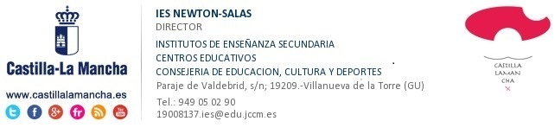

ASUNTO: GRUPO DE MATERIAS COFINANCIABLES

La Consejería de Educación, Cultura y Deportes ha establecido para el curso 2016/2017 ayudas de cofinanciación a través del Fondo Social Europeo (FSE). El IES NEWTON-SALAS ha sido seleccionado como centro cofinanciado.

BENEFICIARIOS DE ESTAS AYUDAS: Todo el alumnado matriculado en 3º y 4º de ESO, en las siguientes materias:

3º ESO | MATEMÁTICAS ORIENTADAS A LAS ENSEÑANZAS ACADÉMICAS  MATEMÁTICAS ORIENTADAS A LAS ENSEÑANZAS APLICADAS
4º ESO | MATEMÁTICAS ORIENTADAS A LAS ENSEÑANZAS ACADÉMICAS  MATEMÁTICAS ORIENTADAS A LAS ENSEÑANZAS APLICADAS  BIOLOGÍA Y GEOLOGÍA  FÍSICA Y QUÍMICA  LATÍN  ECONOMÍA  TECNOLOGÍA  CIENCIAS APLICADAS A LA ACTIVIDAD PROFESIONAL  INICIACIÓN A LA ACTIVIDAD EMPRENDEDORA Y EMPRESARIAL

OBJETIVO: Reducción y prevención del abandono escolar temprano y mejora de la educación y formación profesional.

GESTIÓN DE LAS AYUDAS: Mediante cofinanciación de una parte de la remuneración que percibe el profesorado encargado de impartir estas enseñanzas.

EVALUACIÓN: Se realizará un seguimiento posterior del proceso de aprendizaje, analizando una serie de indicadores, de los que se irá dando cuenta.

UNIDAD RESPONSABLE QUE COORDINA LAS UNIDADES IMPLICADAS: Servicio de Coordinación del FSE (dependiente de la Secretaría General de la Consejería de Educación, Cultura y Deportes).

GESTIÓN ADMINISTRATIVA Y ACADÉMICA EN DELPHOS: Emisión de certificado de seguimiento de horas lectivas impartidas cofinanciables. Se emitirá mensualmente y constituye el instrumento que permite justificar la efectiva impartición de horas de clase. Se enviarán por correo electrónico y al finalizar el año, se enviarán por correo postal.

